画出并写出 24 时计时法。
- 12:00 am
- 4:45 pm
- 3:15 pm
- 2:30 am
- 5:55 pm
- 9:15 pm
- 9:30 am
- 10:35 pm
- 4:30 am
- 1:10 am
- 7:20 pm
- 1:40 pm

第一组 |  | 第二组 |  | 第三组
12:00 am |  | 4:30 am |  | 3:15 pm
4:45 pm |  | 1:10 am |  | 2:30 am
3:15 pm |  | 7:20 pm |  | 5:55 pm
2:30 am |  | 1:40 pm |  | 4:30 am
5:55 pm |  | 12:00 am |  | 1:10 am
9:15 pm |  | 4:45 pm |  | 7:20 pm
9:30 am |  | 3:15 pm |  | 9:15 pm
10:35 pm |  | 2:30 am |  | 9:30 am
4:30 am |  | 5:55 pm |  | 10:35 pm
1:10 am |  | 9:15 pm |  | 1:40 pm
7:20 pm |  | 9:30 am |  | 12:00 am
1:40 pm |  | 10:35 pm |  | 4:45 pm

对最多的组赢得胜利！

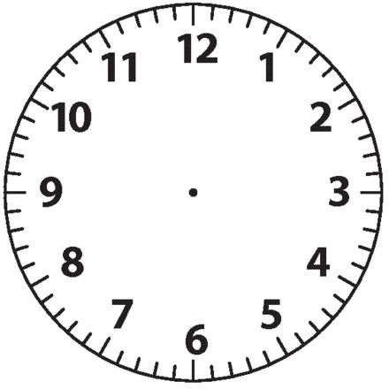
:

Let’s Go Shopping !
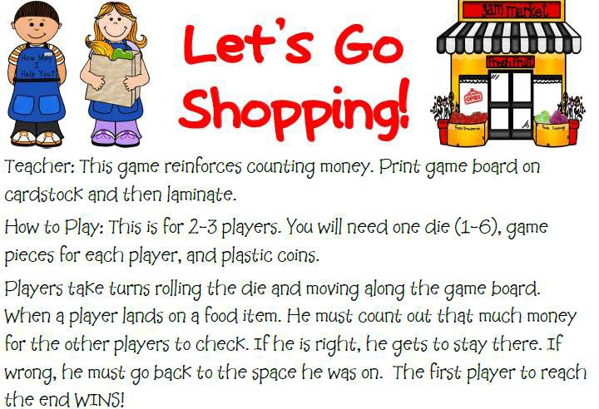

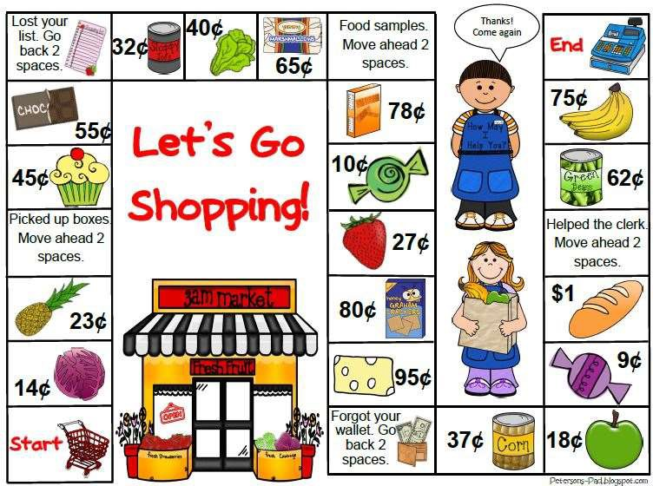

How much for these?
每组派一个人向前算出该物品的总价格。对最多的组赢得胜利！
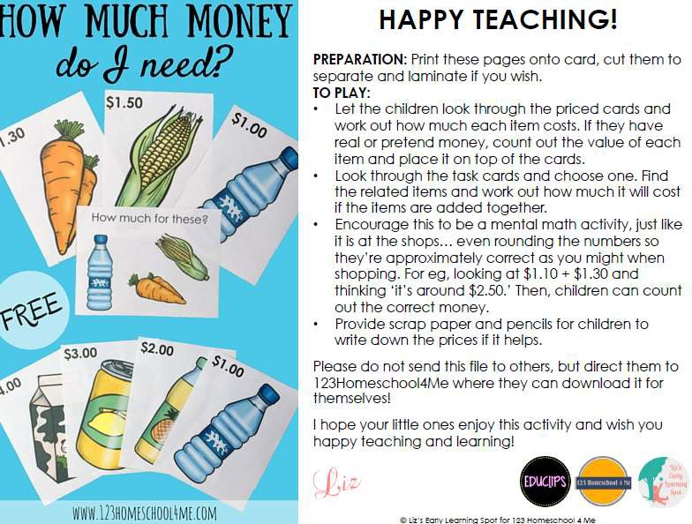
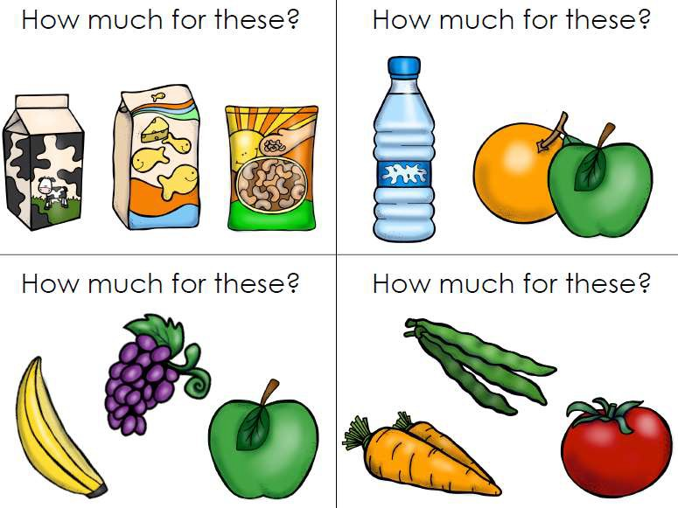

数独
最快完成的组别赢得胜利！
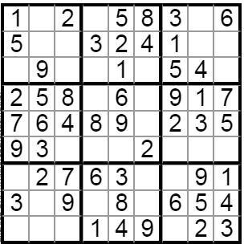
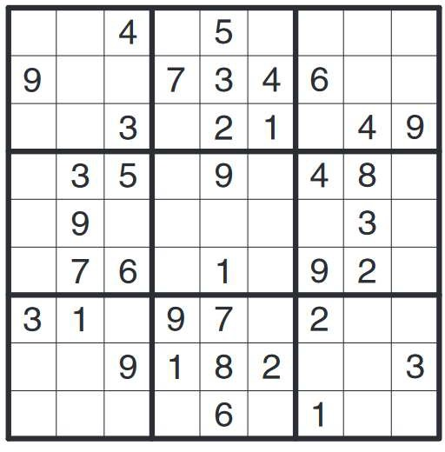

UNO 数学算式游戏
Addition / Subtraction / Multiplication
- Worksheets 将会随机分给每一组
- 每一组需写出并完成老师抽出 2 张卡的数字算式。
- 最快完成并全部答对的组别获胜。
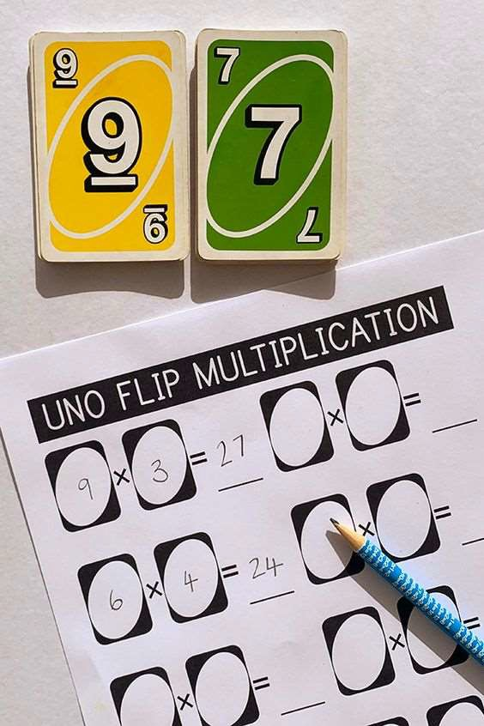
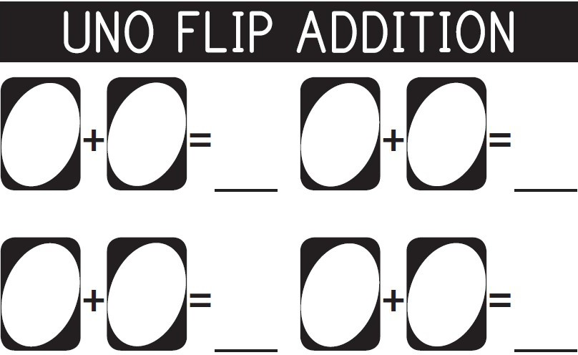

宾果游戏
每一组将自行选择自己想要的 number sheet，然后听从老师的指示，连成一条直线。最快达成 3 条线的组别胜利！
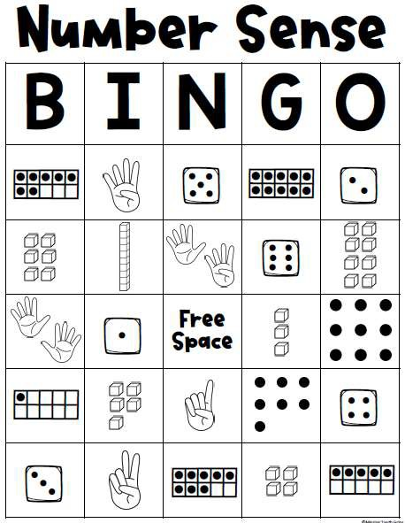

Group Name: Group Members: Stamps collected:

Group Name: Group Members: Stamps collected:

